RG-PRI-02-03

VERSIÓN 6



Colegio “Villa de las Flores” S.C.

“Ofreciendo una formación integral para toda la vida”

www.cvf.edu.mx

**PLAN DE CLASE/NOTA TÉCNICA**

**NIVEL: PRIMARIA**

**1.- NOMBRE DEL PROFESOR: Fernanda Torres Álvarez. GRADO: 2° GRUPO: A**

**2.- ASIGNATURA: ORTOGRAFÍA**

**3.- TRIMESTRE: 2°**

**4.- SEMANA: DEL 12 AL 16 DE DICIEMBRE (MIÉRCOLES 14 DE DIC.)**

**5.- TIEMPO: 20 MIN.**

**6.- TEMA: PLURAL Y SINGULAR**

**7.- PROPÓSITOS:** Reconoce las palabras en plural y singular y el cambio que sufren algunas palabras.

**8.- COMPETENCIA:** El alumno utiliza sus conocimientos para poder determinar la forma correcta de escribir el plural

**9.- APRENDIZAJE ESPERADO:** Revisa y corrige la correcta escritura de las palabras en plural

11.- **RECURSOS**: Explicación docente.

**12.- MATERIALES:** Cuaderno del alumno y hoja impresa

**13.- IMPLEMENTACIÓN DE ACCIONES DEL P.E.M.C.**Se trabajará continuamente con reglas de ortografía para lograr tener un avance en la escritura de los alumnos y aminorar las faltas ortográficas en las palabras escritas en plural y singular.

**14.- INICIO:** Se dará de forma verbal el significado de plural y singular.

**Los campos semánticos son grupos de palabras que van juntas por su significado o porque pertenecen a un mismo tipo las palabras que los forman.**

**15.- DESARROLLO:** Responderán el impreso que se les dará sobre el tema.

**16.- CIERRE:** Finalizar la clase entregando sus cuadernos para ser evaluados.

**Actividad y Tipo de organización: Individual (x) Equipo ( ) Grupal ( x )**

**17.- EVALUACIÓN: Autoevaluación ( ) Coevaluación ( ) Heteroevaluación ( x )**

* **ACTITUDINAL:** Participación activa.
* **CONCEPTUAL:** Comprende conceptos y ejemplos.
* **PROCEDIMENTAL:** Desarrolla en base a la comprensión ejercicios y actividades

**18.- TAREA: NO HAY TAREA**

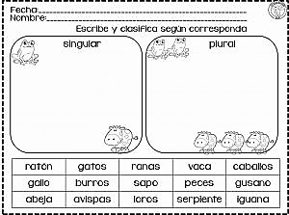

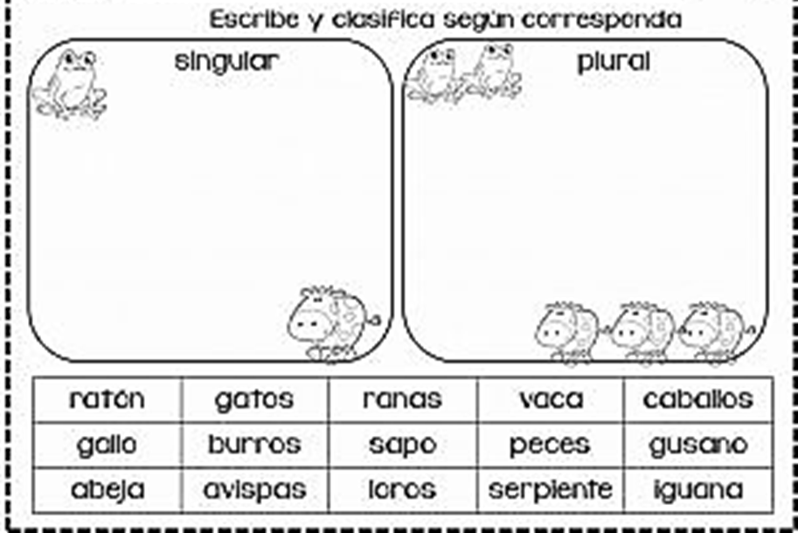

RG-PRI-02-03

VERSIÓN 6



Colegio “Villa de las Flores” S.C.

“Ofreciendo una formación integral para toda la vida”

www.cvf.edu.mx

**PLAN DE CLASE/NOTA TÉCNICA**

**NIVEL: PRIMARIA**

**1.- NOMBRE DEL PROFESOR: Fernanda Torres Álvarez. GRADO: 2° GRUPO: A**

**2.- ASIGNATURA: MATEMÁTICAS.**

**3.- TRIMESTRE: 2°**

**4.- SEMANA: DEL 12 AL 16 DE DICIEMBRE (MIÉRCOLES 14 DE DIC.)**

**5.- TIEMPO: 50 MIN.**

**6.- TEMA: REGISTRO DATOS y grafica de barras.**

**7.- PROPÓSITOS:** Buscar, organizar, analizar e interpretar datos con un propósito específico, y luego comunicar la información que considere pertinente.

**8.- COMPETENCIA:** Observa y comparte las unidades de medición

**9.- APRENDIZAJE ESPERADO: Recolecta, registra y lee datos en tablas.**

**10.- CONTENIDOS: Construcción de tablas de registro de datos.**

**11.- RECURSOS:** Explicación docente.

**12.- MATERIALES:**  Cuaderno de trabajo.

**13.- IMPLEMENTACIÓN DE ACCIONES DEL P.E.M.C. Mejorar el aprovechamiento de los alumnos en cálculo mental y operaciones básicas, realizando diariamente antes de comenzar la clase, dictado de algunas operaciones a manera de cálculo mental y un pequeño problema matemático, esto se hará de forma continua.**

**14.-** **INICIO: Recordaremos como se registran los datos en tablas de registro y aprenderemos a realizar las gráficas de barras**

* **Preguntas introductorias:**

**15.- DESARROLLO:** Los alumnos realizarán la actividad del impreso y después aprenderán a realizar la gráfica de barras de una tabla de registro.

**16.- CIERRE.** Entregarán su trabajo para ser calificado.

**Actividad y Tipo de organización: Individual ( x ) Equipo ( ) Grupal ( )**

**17.- EVALUACIÓN: Autoevaluación ( ) Coevaluación ( ) Heteroevaluación ( x )**

* **ACTITUDINAL:** Participación activa.
* **CONCEPTUAL:** Comprende conceptos y ejemplos**.**
* **PROCEDIMENTAL:** Desarrolla en base a la comprensión ejercicios y actividades.

**18.TAREA: NO HAY TAREA**

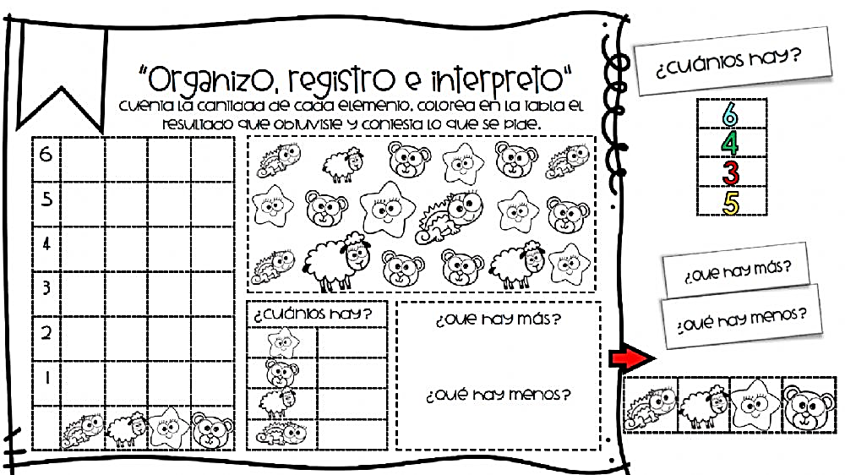

RG-PRI-02-03

VERSIÓN 6



Colegio “Villa de las Flores” S.C.

“Ofreciendo una formación integral para toda la vida”

www.cvf.edu.mx

**PLAN DE CLASE/NOTA TÉCNICA**

**NIVEL: PRIMARIA**

**1.- NOMBRE DEL PROFESOR: Fernanda Torres Álvarez. GRADO: 2° GRUPO: A**

**2.- ASIGNATURA: ESPAÑOL**

**3.- TRIMESTRE: 2°**

**4.- SEMANA: DEL 12 AL 16 DE DICIEMBRE (MIÉRCOLES 14 DE DIC.)**

**5.- TIEMPO: 50 MIN.**

**6.- TEMA: SUJETO, PREDICADO Y VERBO**

**7.- PROPÓSITOS:** El alumno reconozca, lo más relevante al momento de indagar sobre un tema

**8.- COMPETENCIA:** El alumno hace la separación de una oración en sujeto, predicado y verbo.

**9.- APRENDIZAJE ESPERADO:** El alumno determinará en un enunciado lo que corresponde al sujeto, al predicado y al verbo.

11.- **RECURSOS**: Explicación docente.

**12.- MATERIALES: Cuaderno de trabajo**

**13.- IMPLEMENTACIÓN DE ACCIONES DEL P.E.M.C.** Mejorar el aprovechamiento en lectura, realizando lecturas compartidas del tema que se está viendo, para de esta manera monitorear el avance de los alumnos y detectar aquellos que requieren atención especial con actividades de reforzamiento.

**14.- INICIO:** Los alumnos escucharán la explicación docente referente a la separación de la oración en sujeto, predicado y verbo.

**Preguntas introductorias: ¿Sabes lo que es el sujeto? ¿Reconoces el verbo en una oración? ¿Qué es una oración?**

**15.- DESARROLLO:** Después de escuchar la explicación docente realizará un trabajo sobre la separación de una oración.

**Mi hermana cocina un rico pastel de chocolate.**

Lucia trabaja en la oficina de enfrente.

El conejo salta en la pradera.

Los abuelos visitan a su nieto José.

Dora patina en la pista del centro comercial.

**16.- CIERRE:**  Entregarán su trabajo para ser calificado.

**Actividad y Tipo de organización: Individual (x) Equipo ( ) Grupal ( )**

**17.- EVALUACIÓN: Autoevaluación ( ) Coevaluación ( ) Heteroevaluación ( x )**

* **ACTITUDINAL:** Participación activa.
* **CONCEPTUAL:** Comprende conceptos y ejemplos.
* **PROCEDIMENTAL:** Desarrolla en base a la comprensión ejercicios y actividades

**18.- TAREA: NO HAY TAREA.**

